**Relazione laboratorio PING_PONG**

**TCP**

Il seguente grafico mostra la correlazione tra le misurazioni del throughput e la formula Banda-Latenza; le misurazioni partono da una dimensione del messaggio di 16 B e arrivano a 524288 B (aumento in scala log 2), i messaggi vengono ripetuti 150 volte e viene calcolato, per ogni ripetizione, l’RTT corrispondente.

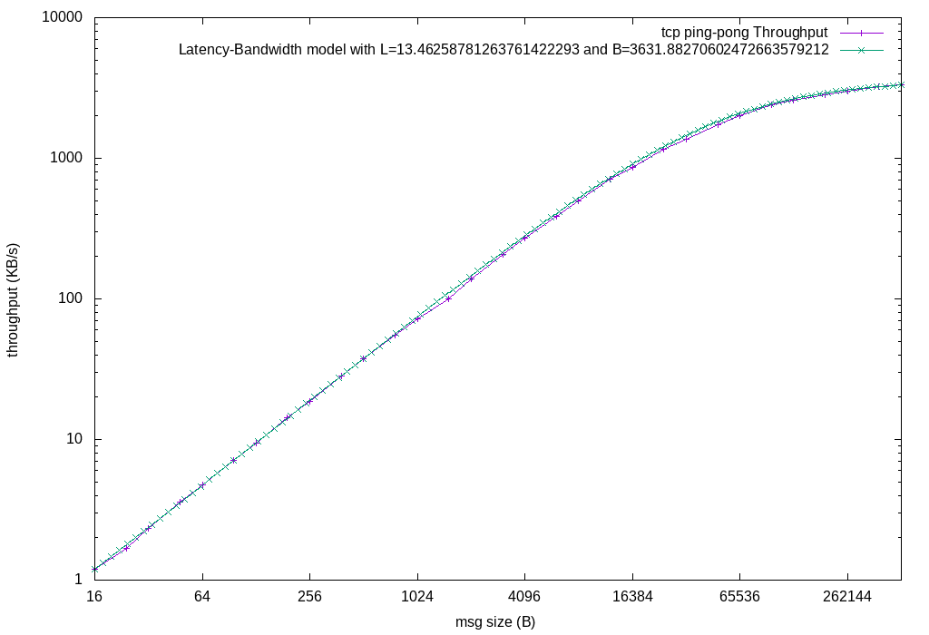

**UDP**

Il seguente grafico mostra la correlazione tra le misurazioni del throughput e la formula Banda-Latenza; le misurazioni partono da una dimensione del messaggio di 16 B e arrivano a 32768 B (aumento in scala log 2), i messaggi vengono ripetuti 150 volte e viene calcolato, per ogni ripetizione, l’RTT corrispondente.

